Chemboard查询页面关联图
范宽
//////////////////////////////////////////////////////////////////////////////////////////////////////////////////////////////////////////////
说明：
- 该页面关系图可以对应于实际页面，该图具体反映了页面内容以及页面之间的链接关系，该关系包括：1，从A页关联到B页；2，页面上链接的接口；3，关联的约束条件。
- 图中实线所表示的页面和链接表示已经完成；用虚线所表示的页面和链接是尚未完成的设计。
- 如果对该图修改，可用其他颜色来表示的新的页面和链接；表示链接时请表达清楚页面内容和链接关系，链接关系包括：1，从A页关联到B页；2，页面上链接的接口；3，关联的约束条件。
- 这幅图就是从用户角度观察到的页面关系图。
//////////////////////////////////////////////////////////////////////////////////////////////////////////////////////////////////////////////
修改说明：

页面操作流程如下：

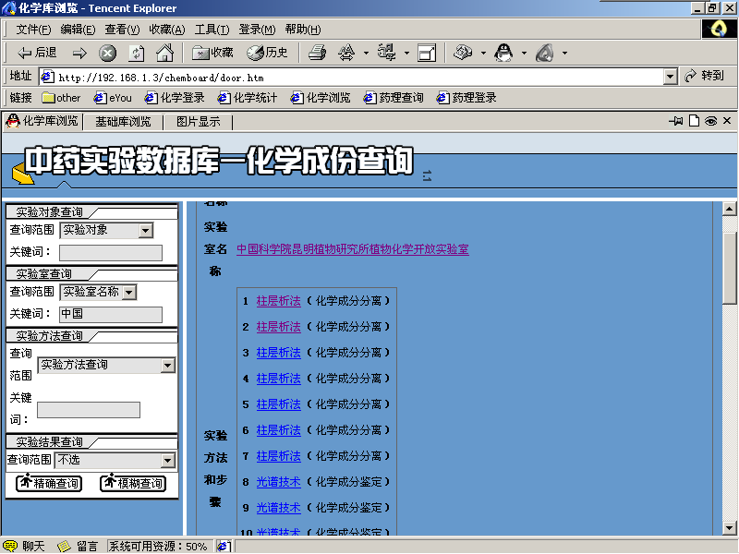

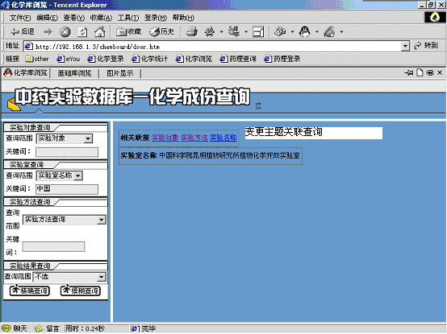

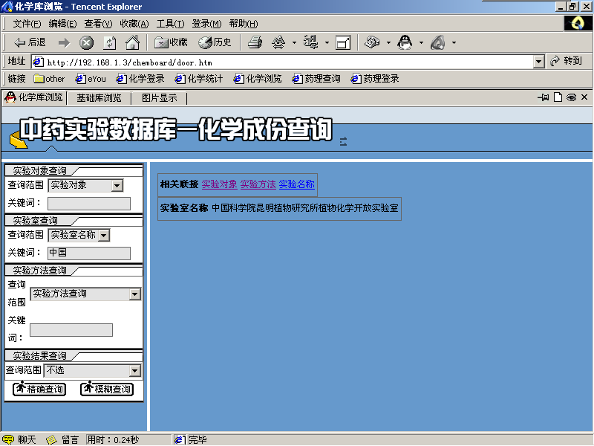

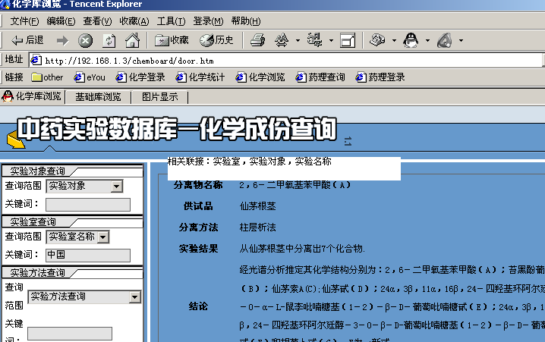

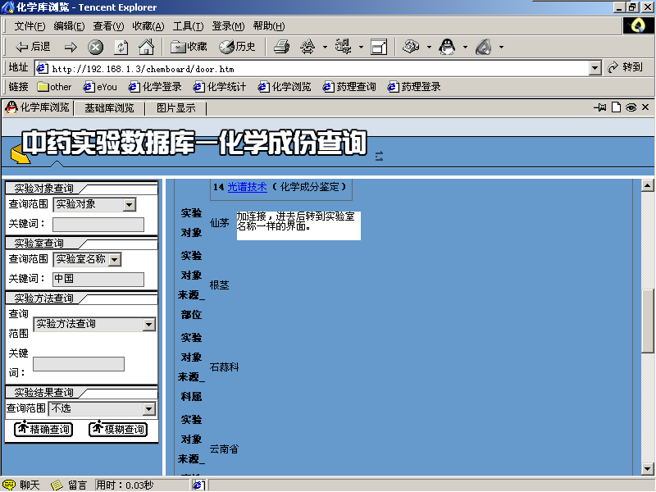

查询条件
—对象
—实验室
—方法
—结果
查询
符合条件的实验记录列表
……………
…实验名称
……………

实验记录详情
实验室名称
实验对象
单步实验方法名
…………..

相关链接：
实验对象
实验室
实验名称
…………..
单步实验详情
实验名称
实验室
实验对象
相关链接：
实验对象
实验方法
实验名称
…………..
实验室详情
实验名称
实验方法
实验对象
相关链接：
实验方法
实验室
实验名称
实验对象列表
…………
实验对象名称
………….
相关链接：
实验对象
实验方法
实验名称
该实验室采用过的实验方法列表
………..
实验方法名称
………..
相关链接：
实验对象
实验方法
实验名称
采用过该实验方法的实验室列表
…………
实验室名称
………….
采用相同方法的实验
该实验室做过的实验
采用相同方法的实验对象（二级表）
该实验室的实验对象
以此为实验对象的实验
此实验室的实验
采用此实验方法的实验
用户入口

